出國報告(出國類別：研究)

「細懸浮微粒人工監測與自動監測比對系統技術」研習
心得報告

服務機關：環境保護署環境檢驗所
姓名職稱：陳重方副研究員
派赴國家：美國
出國期間：102年4月29至5月5日
報告日期：102年7月17日
摘要
懸浮微粒對於大氣環境變遷和國民健康危害影響甚大，本署從建立空氣品質監測網以來，各空氣品質監測站(空品站)就對粒徑小於或等於10 μm懸浮微粒(PM₁₀)質量濃度進行監測，對於細懸浮微粒(PM_{2.5})質量濃度也在近年來陸續在各空品站設置自動測定儀器儀器進行監測。現行PM_{2.5}空氣品質標準主要參考美國法規標準值訂定而成，評估環境品質符合度亦比照美國是以手動檢測方法評估，但空品站PM_{2.5}自動監測數據仍具有及時得知微粒濃度健康風險預防及環境能見度評估之用途。由於自動監測數據和手動檢測條件不同，使其結果間存在有差異，因此建立PM_{2.5}質量濃度手動採樣與自動監測儀器比對規範了解兩者之差異度實有其必要性，藉由赴美研習其檢測技術與擬定聯邦等似方法（Federal Equivalent Method, FEM）之自動監測儀器比對規範策略及實際執行比對作業程序，來建立我國比對作業機制。
本次研習之重要心得及建議如下：
  - 美國在擬定PM_{2.5}質量濃度手動採樣與自動監測儀器比對規範時，主要思考策略為需能解析對人口集中區域與健康風險上之衝擊，以及未來檢測/監測數據之使用。未來我國在擬定PM_{2.5}質量濃度手動採樣與自動監測儀器比對規範時，建議規劃之比對測試地點至少需含括：（一）人口密集之都會區（二）工業區下風處（三）直接受到長程傳輸污染物衝擊之沿岸區。而測試季節或時間應選擇相對濕度及氣溫最高，或可評估最極端氣候狀態因子。另外，該測試地點、測試季節過程所獲得之PM_{2.5}質量濃度數據應能包括高低濃度之質量分佈。
  - 在PM_{2.5}質量濃度檢測/監測數據之使用上，目前美國環保署僅允許用於空氣品質預報之數據（如AQI或Air Now）可依據PM_{2.5}手動採樣與自動監測儀器比對所得之迴歸方程式修正，但用於評估法規符合度之FRM檢測數據或FEM監測數據並不允許修正，需提報原始監測數據，如此區分方式亦可作為未來應用上之參考。
目次
- 目的------------------------------------------------------------------------------------------------1
- 過程------------------------------------------------------------------------------------------------1
- 心得------------------------------------------------------------------------------------------------2
- 建議----------------------------------------------------------------------------------------------15
附件一、美國環保署研習資料-------------------------------------------------------------------17
附件二、紐約州環保局研習資料---------------------------------------------------------------20
附件三、Thermo Fisher Scientific公司研習資料--------------------------------------------22

壹、目的
本次主要為研習美國環保署對於PM_{2.5}自動監測儀器的認證規範與比對程序之策略訂定、並赴紐約州環保局及已取得美國聯邦等似方法(FEDERAL EQUIVALENT METHODS, fem)認證PM_{2.5}自動監測儀器製造商之Thermo公司，就PM_{2.5}自動監測儀器測定作業及儀器申請FEMs認證測試之實際執行過程，藉以建立本土化之PM_{2.5}自動監測儀器儀器比測作業規範。另就聯邦參考方法frm數據之使用時機（空氣品質）與方式等規範進行瞭解，作為研訂國內檢測技術數據使用規範之參考。

- 過程
一、行程紀要
本次研習行程包含拜訪位於北卡羅萊納州的Research Triangle Park之美國環保署所屬的空氣品質規畫及標準辦公室(Office of Air Quality Planning and Standards, OAQPS)、美國紐約州環保局位於紐約市皇后區的空氣品質監測站現地參訪，並前往取得美國聯邦等似方法(FEDERAL EQUIVALENT METHODS, fem)認證PM_{2.5}自動監測儀器之製造商Thermo Fisher Scientific公司（以下稱Thermo公司），研習PM_{2.5}自動監測儀器比對測試程序規範研訂作業、PM_{2.5}自動監測網建置操作與PM_{2.5}自動監測儀器FEM認證測試執行情形，研習期程自102年4月29日至5月5日，共計7日。另交通往返共計3天（4月27日、4/月28日、5月6日）。
日期 | 地點 | 工作紀要
4月27日~4月28日 | 台北→香港→紐約→羅利 | 啟程
4月28日~4月29日 | 羅利 | 參訪美國環保署研習PM_{2.5}自動監測儀器比對測試程序規範 (Research Triangle Park, NC)研訂作業
4月29日 | 羅利→紐約
4月29日~5月1日 | 紐約 | 紐約州環保局(NYDEC)位於紐約市皇后區（Queens, NY）PM2.5自動監測儀器比對測試場址現地參訪
5月1日 | 紐約→普羅維登斯
5月1日~5月5日 | 普羅維登斯 | Thermo Fisher Scientific公司執行PM2.5自動監測儀器FEMs認證測試參訪
5月5日~5月6日 | 普羅維登斯→波士頓→紐約→香港→台北 | 返程
二、研習內容紀要
本次研習行程可分成三部分：（一）美國環保署，研習內容為美國PM_{2.5}自動監測儀器的認證規範與比對程序之訂定策略，拜訪Tim Hanley博士、Bob Vanderpool博士及Greg Noah先生討論美國聯邦等似方法40 CFR 53 - AMBIENT AIR MONITORING REFERENCE AND EQUIVALENT METHODS及相關規範研訂之背景、立法意旨、技術與困境、與美國PM_{2.5}監測現況，研習資料摘要如附件一。（二）美國紐約州環保局參訪，研習州政府環保局PM_{2.5}自動監測儀器申請FEM認證時儀器於測站裡實際比對測試之執行，並與其官員Diek Felton先生及Michael Christophersen先生分享了一些慣性質量法(Tapered Element Oscillating Microbalance, TEOM)、ß 射線衰減（Beta Attenuation Monitor, BAM）等質量濃度連續自動監測儀器美國紐約市FEM檢測網之使用經驗，研習資料摘要如附件二（三）Thermo公司參訪，該公司所生產之PM_{2.5}自動監測儀器，有部分型號已取得美國環保署fem認證，本次參訪就儀器申請認證、比對程序、儀器設計操作原理等細節，研習內容為如何規劃進行PM_{2.5}自動監測儀器申請FEM認證之經驗，研習資料摘要如附件三。

- 心得
  - 本署已於101年5月14日發布PM_{2.5}空氣品質標準，標準值參考美國訂為日平均35(μg/m³)、年平均15(μg/m³)，並參考美國FRM手動檢測方法公告「空氣中懸浮微粒（PM2.5）之檢測方法－衝擊式手動法 (NIEA A205.10C)」作為評估是否符合PM_{2.5}空氣品質標準之方法。鑑於美國環保署對於自動監測儀器已經有一套完整的認證程序，本次研習主要為瞭解美國環保署對於PM_{2.5}自動或半自動監測儀器的認證規範與程序、訂定之環境背景、技術與法制作業程序之實務現況，建立本土化之比測作業機制。美國環保署自動監測儀器認證(FEM)分為三個類型(Class)，其類型I與類型II均是指一種PM_{2.5}等似方法，它是一個採樣器，而與聯邦參考方法(FRM)規格的採樣器非常相似，並經由美國環保署判定只有些微差異或修改。類型III為PM_{2.5}等似方法，它是一個分析儀，可提供代表一個小時或更短時間的PM_{2.5}平均濃度、經由24小時量測獲得的PM_{2.5}平均濃度或是等於24個一小時連續量測的PM_{2.5}濃度的平均值。PM_{2.5}類型II與類型III的測試步驟是在多種測試場址下，與PM_{2.5} FRM量測結果的相關性、斜率、截距作比較來判定通過與否。測試站址的環境選擇須具有化學和氣象特徵參數變化，如空氣中硝酸鹽、硫酸鹽、有機化合物、溫度、濕氣、風速和海拔高度變化的地方。本次參訪地點是類型III的比對測試地點，其測試站址與測試季節條件如下：測試站址必須包括以下4種測試地點(A、B、C與D)，其測試地點A位在洛杉磯盆地或加州中部山谷地區，A地點特性為具有相對較高質量濃度之PM _{2.5}、硝酸鹽和半揮發性有機污染物，測試季節為冬季及夏季。測試地點B位在美國西部城市（如丹佛、鹽湖城，或新墨西哥州的Albuquerque），其特性為天氣較冷、高海拔、風速與沙塵，測試季節為冬季。測試地點C具備中西部城市的特性，如變化多端的溫度、高硝酸鹽和冬天氣候條件，測試季節為冬季。測試地點D為東北方或大西洋中部的城市，地點特點為具有高濃度硫酸鹽和高的相對溼度季節特性，測試季節為夏季。由於美國地緣分佈遼闊，境內包含了各式各樣的地理環境，加上不同區域的污染狀況可能因產業分佈、人口多寡造成明顯差異，再納入不同季節的氣候變化，要完整測試儀器於各種地理環境、季節之適用性顯然是難以達到且不經濟，故如何擇定具適當測試地點是相當困難的，上述測試地點之擇定是美國環保署為能解析對人口集中區域與健康風險上之衝擊，並求能在測試時達到經濟效益與兼顧不同地理環境與污染狀況所擬定之選擇策略，藉以評估特定自動監測儀器之效能與FRM之結果差異是落在可以接受範圍內，是屬於美國本土化之測試選擇。經由本次之研習與美國環保署相關專家Tim Hanley博士、Bob Vanderpool博士及Greg Noah先生之討論後，我國本土化測試站址、測試季節建議如下：（一）地點A：代表北部都會區測點，春季（3月至5月間）及冬季（12月至2月間）（二）地點B：代表中國大陸污染物長程傳輸之北部東北季風迎風面測點，冬季（12月至2月間）（三）地點C：代表石化工業污染測點，春季春季（3月至5月間）及冬季（12月至2月間）（四）地點D：代表南部都會區測點，夏季（6月至8月間）及秋季（9月至11月間）。
  - 除了測試地點的選定，對測試的樣品數量或比對數據的統計方式，美國環保署Tim Hanley博士認為FEM的比對測試規範中，無論測試規範、執行之樣品數量或測試結果之計算方式，已具備統計上的代表性而足以確認自動監測儀器之性能是否與手動採樣方法之比對效能。參考美國環保署Tim Hanley博士等相關專家之意見，建議我國可參考美國美國自動監測儀器認證(FEM) 類型III之規定，採行測試程序規範與結果計算如下：
    - 測試程序規範：
建議採行測試程序規範如下：1.測試須放置具有符合參考方法之採樣器3台及符合候選方法之採樣器至少3台；每台採樣器間應維持1至4公尺之間距，採樣器進氣口高度應位在同一高度上，並避免過度受到鄰近建築物、空氣處理設施、工業活動、交通或其他會局部性影響的干擾。2.候選方法在各測試地點與季節需分別計算統計。3.每個測試地點及每個測試季節至少應有23組有效數據，有效數據若超過23組應全部納入計算。4.每次測試時符合參考方法之採樣器至少有2台採樣器PM_{2.5}檢測數值之平均應落入3～200（µg/m³），且符合候選方法之採樣器採樣器之有效數值至少應有2台時，該組數據才視為有效；如該測試有符合前述規定者，應就該數據無效之原因進行檢討與說明。5.每次測試各採樣器之監測結果應以與手動採樣同步執行之監測期間（一般為24小時）所有測值之平均值表示之，但其原始數據之小時平均測值仍應保留作為比對報告之一部分。測試數據統計分析前，原始數據均保留原有效數據位數，不得進行修改、調整、替換或消去。計算平均濃度或中間數量時，其結果應較輸入之原始數據位數多一位。
    - 結果計算：
搭配執行之計算平均濃度、參考方法偏離值測試等各項計算流程建議如下：
1.參考方法偏離值測試：每次測試後將所得之3個參考方法測值，應先計算是否有測值屬偏離值，如有則該測值應視為無效，警而不列入後續統計。偏離值計算公式如下：
- 計算出2×R_{1j}/( R_{1j}＋R_{2j})及2×R_{1j}/( R_{1j}＋R_{3j})之數值，如果其中之一超出0.93～ 1.07之範圍，則R_{1j}即為偏離值。
- 計算出2×R_{2j}/( R_{2j}＋R_{1j})及2×R_{2j}/( R_{2j}＋R_{3j})之數值，如果其中之一超出0.93～1.07之範圍，則R_{2j}即為偏離值。
- 計算出2×R_{3j}/( R_{3j}＋R_{1j})及2×R_{3j}/( R_{3j}＋R_{2j})之數值，如果其中之一超出0.93～1.07之範圍，則R_{3j}即為偏離值。
R_{ij}：第 j 組檢測樣品中，參考方法之第 i 個採樣器所得濃度值（μg / m³）。
（註：如R_{1j}、R_{2j}、R_{3j}當中之有1個數值因採樣器故障、操作錯誤或其他原因導致採樣失敗而無測值時，在計算偏離值時該數值直接代入0計算，但此種直接代入0計算之方式僅在計算偏離值時使用，在後續統計該數值仍不列入計算）
    - 計算參考方法平均濃度
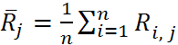
R_{ij}：第 j 組檢測樣品中，參考方法之第 i 個採樣器所得濃度值（μg / m³）。（j：表第j組有效檢測數據。n：參考方法採樣器數量，一般為3台）
C_{ij}：第 j 組檢測樣品中，候選方法之第 i 個採樣器所得濃度值（μg / m³）。（j：表第j組有效檢測數據。m：候選方法採樣器數量，一般為3台）
$\overline{R}$_{j}：第 j 組檢測樣品中，所有參考方法採樣器濃度平均值（μg / m³）。
$\overline{C}$_{j}：第 j 組檢測樣品中，所有候選方法採樣器（n一般為3台）濃度平均值（μg / m³）。
3.計算參考方法採樣器檢測所得濃度值之精密度
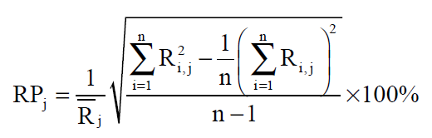
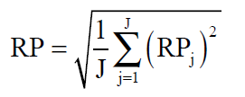
RP_{j}：第 j 組檢測樣品中，參考方法之重複採樣偏差百分比（％）。（j：表第j組有效檢測數據。n：參考方法採樣器數量，一般為3台）
RP：某一測試地點第 j 組檢測樣品中，參考方法之重複採樣偏差百分比（％）。(J：全部有效檢測數據)
4.計算候選方法採樣器檢測所得濃度值之精密度
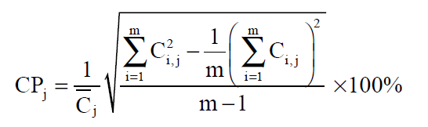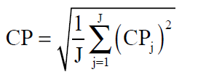
CP_{j}：第 j 組檢測樣品中，候選方法之重複採樣偏差百分比（％）。（j：表第j組有效檢測數據。m：候選方法採樣器數量，一般為3台）
CP：某一測試地點第 j 組檢測樣品中，候選方法之重複採樣偏差百分比（％）。(J：全部有效檢測數據)
5.計算截距與斜率
        - 篩選可接受之檢測樣品組：當第 j 組檢測樣品中參考方法之樣品濃度超過 3 – 200 μg / m³ 之範圍時，或者當參考方法採樣器精密度RP 超過10％ 之限值時，或候選方法採樣器精密度CP 超過15％ 之限值時，均需捨棄該 j 組全部檢測樣品。每個檢測場址上，篩選後可接受之檢測樣品組數目必須達 23 組（含）以上。
        - 計算每一測試場址參考方法樣品平均濃度（$\overline{R}$）與候選方法樣品平均濃度（$\overline{C}$）。
6.線性回歸運算候選方法與參考方法樣品平均濃度，以決定該候選方法檢測儀器是否測試通過。針對每個檢測位址上，各組候選方法樣品之平均濃度（$\overline{C}$_{j}）與參考方法樣品之平均濃度（$\overline{R}$_{j}）進行線性回歸運算，當每個檢測場址比對結果均符合下列規範時該候選方法檢測儀器為測試通過：
      - 斜率（slope）： 1 ± 0.1
      - 截距（Intercept）：介於(a)和(b)之範圍內。
(a)13.55 - (15.05 × slope), 但不小於- 1.5。
(b)16.56 - (15.05 × slope), 但不大於+1.5。
      - 相關係數（r）：
(a) ≧0.93（當CCV≦0.4）
(b) ≧0.85 + 0.2× CCV（當0.4≦CCV≦0.5）
(c) 0.95（當CCV≧0.5）
斜率
截距
斜率
相關係數( r )
截距
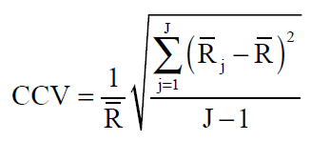
濃度相關係數(CCV)
截距
（三）另外在PM_{2.5}質量濃度檢測/監測數據之使用上，Tim Hanley博士表示，目前美國環保署僅允許用於空氣品質預報之數據（如AQI或Air Now）可依據PM_{2.5}手動採樣與自動監測儀器比對所得之迴歸方程式修正，但用於評估法規符合度之FEM監測數據並不允許修正，需提報原始監測數據，他們認為FEM儀器的性能已經過嚴格的比對測試程序確認，故數據已達到一定品質，並無修正的必要。過去會以比對所得之迴歸方程式修正自動監測儀器，是因為當時尚無FEM之比對規範，故有些測站買到的自動監測儀器的表現會較差，需靠迴歸方程式修正，但目前如是使用自動監測FEM儀器，已無此必要。美國環保署對數據採如此之區分方式亦可作為我國未來應用上之參考。
（四）就FEM認證程序的細節上，此行與美國環保署官員分享了相當多之經驗，例如標準測試方式是在4種不同的測試站址上分別於夏季或冬季進行共5個測試事件(5 test campaigns，即在某一類型站址上於某個季節進行之比對測試，依據美FEM現行規範上僅A類型測試站址上有分別在夏季及冬季進行比對測試，其餘B、C、D類型測試站址都僅在夏季或冬季一個季節進行測試)，如在某一測站的測試結果未符合測試規範時之後續處理方式，是否僅等到隔年同一測試季節再重新進行該站址之比對測試即可？或是須重新再進行所有站址之比對測試？，Bob Vanderpool博士就為我們解釋了目前美國環保署的作法，情況會視個案情形有所不同。如果某個站址比對測試結果未落入允收規範係因操作不當或儀器故障等因素造成，則並不須全部重做，僅須等到隔年同一測試季節再重新進行該站址即可，但如果廠商經檢討確認已經排除操作不當或儀器故障等因素，則該候選方法其儀器設計上便是有問題，必須修正或調整後重新提送美國環保署確認，之後再全部重新執行，但此修正或調整不代表比對結果一定是會被核准，仍須視最終比對測試結果而定。這些實務操作細節都是很寶貴的經驗，使得此行更充實。
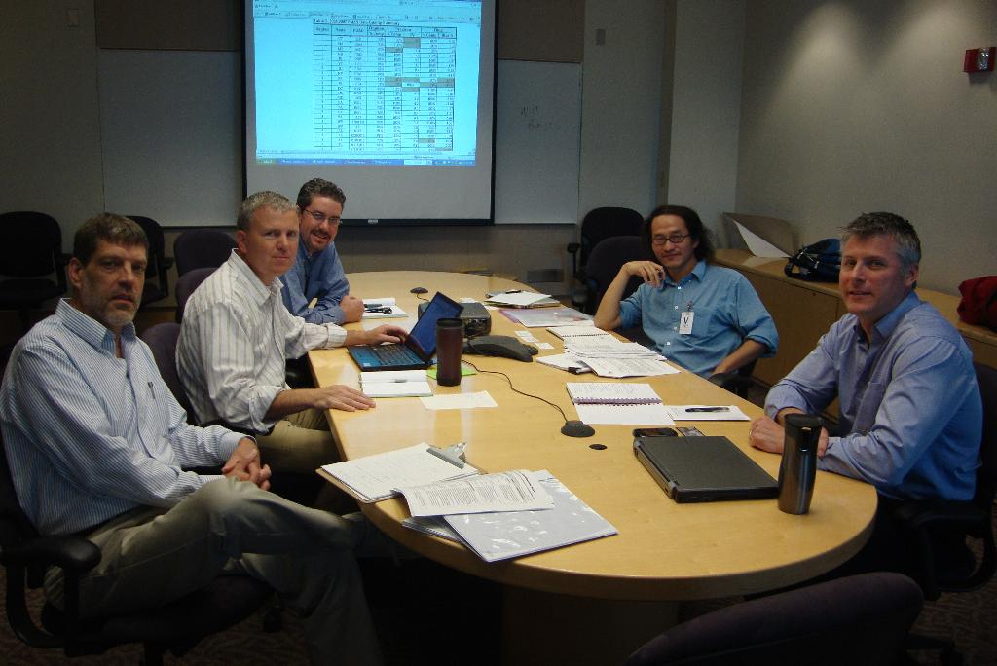
圖一、拜會美國環保署研習美國PM_{2.5}自動監測儀器的認證規範與比對程序之訂定策略
（左起：美國環保署Bob Vanderpool博士、Tim Hanley博士、Greg Noah先生、職與Thermo公司Mike Loncar先生）
三、研習的第二個行程為紐約州環保局位於紐約市皇后區（Queens）的空氣品質監測站現地參訪，該測站屬於FEM類型III所要求4種測試地點中的D類，在此我拜訪了其官員Diek Felton先生及Michael Christophersen先生，就PM_{2.5}自動監測儀器申請FEM認證時，儀器於測站裡實際比對測試之執行細節，並分享了二位官員相當多之實務經驗，例如：（一）依FEM測試規範僅規範比對測試執行時FRM手動儀器與候選之自動儀器配製時須採3台對3台，每台之間距須達1至4公尺，且實際於測站執行時仍有相當多的細節需注意，例如測站室內溫度須適當控制，以避免夏季溫度過高或春/冬季會結冰之氣候特性對測試儀器之影響。依據其以往的經驗，測站室內須維持在25至30℃，就可避免對儀器之影響。（二）參訪過程中恰逢Thermo公司正在該測站內進行比對測試，Diek Felton先生表示，該型號儀器與原先提送之原廠設計規範有做部分修改，主要是增加了進氣後連接直管之長度，雖然與原先提送的規範略有不同，而上述的修正在後續提送至美國環保署的文件中，已說明此修正並不會影響自動監測儀器之主要部分，故美國環保署已同意在皇后區的測站裡執行時，可做如此的修正。（三）另外，Thermo公司前次在該測站內所進行的比對測試結果未符合測試規範，檢視數據後發現是因為前次在該季節測試時，測試期間每天的PM_{2.5}質量濃度值都很接近，所有的測試結果都分佈在一個很窄的濃度範圍，經過與美國環保署討論判斷並非是因儀器本身設計或性能造成測試結果未符合測試規範後，環保署同意Thermo公司可於同樣季節在皇后區的測站再行測試，並補提數據。同時，環保署也同意再行測試可採FRM手動儀器2台及候選之自動儀器2台，而在2台候選之自動儀器中間須配置1台已通過認證之FEM自動儀器同時進行，這樣的方式顯然與標準的測試方式及步驟不同。測站現場Thermo公司的人員表示，申請認證時，原則上是必須依照標準的測試方式及步驟，但其實際操作過程中仍有很多可微調的空間，但必須個案與美國環保署進行討論並獲得其同意後才可執行，由此顯示，美國環保署對測試結果之判準（如相關係數、斜率、截距等）雖不能變動，但測試進行的方式上有相當彈性存在。（四）在PM_{2.5}質量濃度檢測/監測數據之使用上，Diek Felton先生說明了紐約州環保局用於空氣品質預報之PM_{2.5}自動監測儀器數據之修正作法，目前美國環保署是允許用於空氣品質預報之數據（如AQI或Air Now）可依據PM_{2.5}手動採樣與自動監測儀器比對所得之迴歸方程式修正的，但並未規範或要求使用之迴歸方程式的形式。以皇后區測站的監測數值為例，他們並未採取線性的迴歸方程式，而是使用多項次的迴歸方程式來迴歸歷年的手動採樣與自動監測數據後用以修正用於空氣品質預報之數據，但在評估法規符合度仍須FRM手動採樣數據為依據。最後，Diek Felton先生分享了一些慣性質量法(Tapered Element Oscillating Microbalance, TEOM)、ß 射線衰減（Beta Attenuation Monitor, BAM）等質量濃度連續自動監測儀器美國紐約市皇后區測站之使用經驗。例如，他們曾就一些較為被普遍使用的ß 射線衰減自動監測儀器進行測試後發現，某型號儀器的濕度並無法很好的控制在低於35（％）且濕度值跳動頗大，某型號儀器雖然能穩定的控制儀器濕度值但濕度值都略微偏高而大約維持在40（％）左右。另外，他們曾以在皇后區測站的研究經驗發表過修正FEM比對測試規範的建議，認為執行FEM比對測試規範時，測試站址中的A地點中的夏季及冬季數據應分開統計而非如現行的一併統計方式。另外，他們也建議用來進行比對測試的3台候選自動監測儀器的監測結果應分別統計，且每一台都分別判斷是否有通過FEM比對規範要求，而非如現行比對規範係將3台候選自動監測儀器的監測結果平均之後才進行統計，之後再進而判斷是否有通過FEM比對規範要求。這些建議雖然並未被美國環保署採納，但對瞭解FEM比對規範之內涵及作為將來可能的修正方向仍具有參考性。

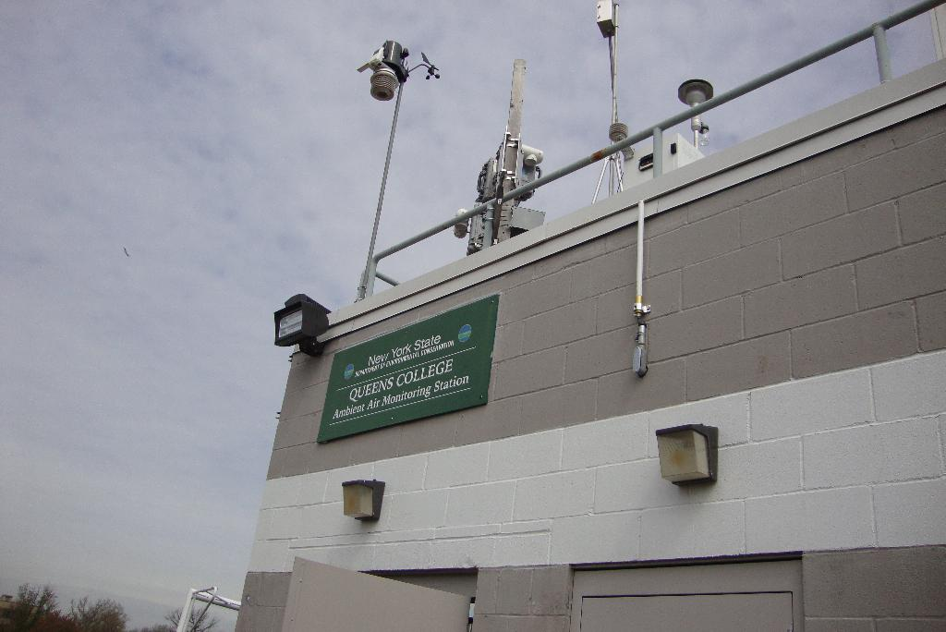
圖二、紐約州環保局位於紐約市皇后區（Queens）的空氣品質監測站
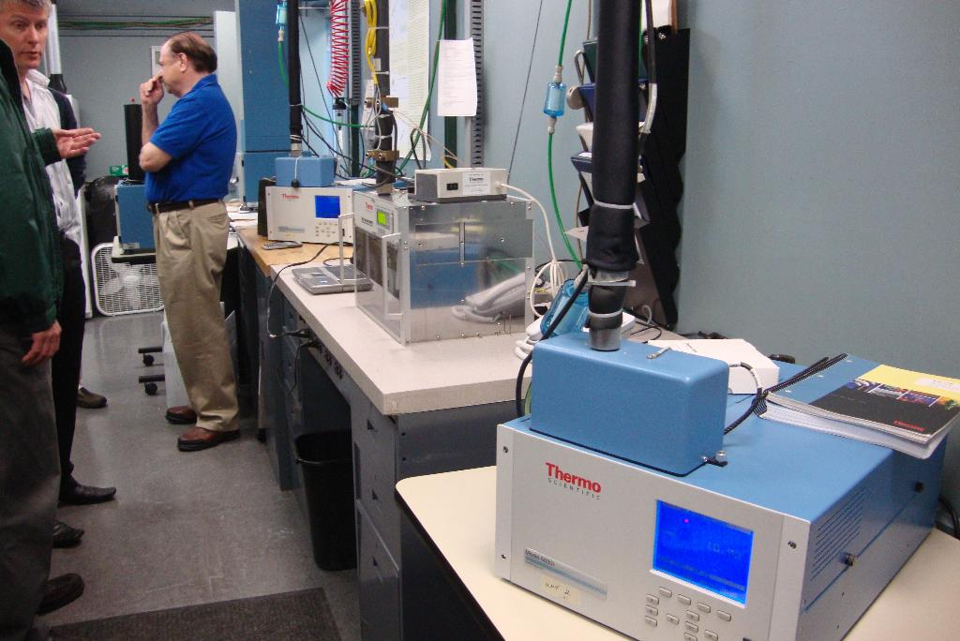
圖三、PM_{2.5}自動監測儀器申請FEM認證時儀器於測站裡比對測試執行現況
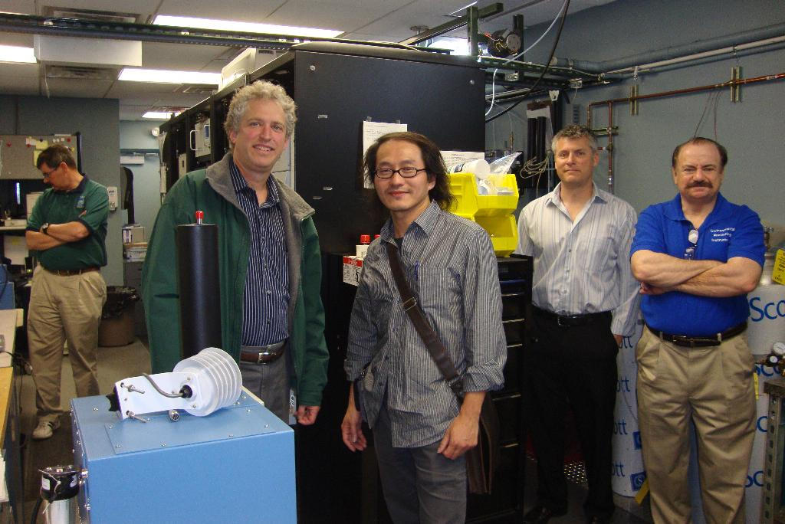
圖四、皇后區（Queens）的空氣品質監測站研習
（左起：紐約州環保局測站人員、Diek Felton先生、職、Thermo公司Mike Loncar先生及Thermo公司現場儀器維護人員）

四、研習的第三個行程為Thermo公司參訪，首先拜訪該公司Jffrey Ambs先生及Mike Loncar先生二位技術專家，就該如何公司申請認證、比對程序之執行進行瞭解，一般而言，儀器公司在提送新申請文件時，他們必須準備之文件有：1.一般須知(General Information)、2.候選方法的說明(Description of Candidate Method)、3.候選方法之設計、描述、操作及生產之需求( Requirements for the Design, Configuration, Operation, and Manufacturing of the Candidate Method)、4.依據美國聯邦公報40 CFR Part 53, Subpart C 所執行FRM現場測試之說明( Description of the Field FRM Comparison Tests (Part 53, Subpart C))、5.現場比對測試數據的比較與計算( Field Comparison Test Data and Test Calculations)、6.附件( Attachments)等部分。在比對測試數據的計算上，由於美國環保署已提供統計比對測試數據時使用之試算表，逐步填入每日之檢測及監測數據後即可自動算出FEM比對規範所要求之各項結果（如斜率、截距、相關係數等），應用上亦相當方便。另外，在比對時儀器之操作維護部分，Jffrey Ambs先生除了介紹Thermo公司手動採樣儀器與自動監測儀器使用上維護保養的細節外，並強調美國幅緣廣闊，環境條件變異也很大，除非是很特殊的環境（例如過渡乾燥或下雪結冰之氣候等）且在很極端之偶發氣候狀況下，否則一般依照儀器使用手冊進行操作維護保養便已足夠，故執行FEM比對測試時，執行人員在找到符合規範之站址後，除該站址內部之空間或環境有特殊性外，需依個案對儀器之設置稍做調整並取得美國環保署之同意。另外，Mike Loncar先生亦介紹一些該公司新生產的儀器，包含設計操作原理等細節，其中比較值得一提的是FDMS-TEOM，那是一款能正確測得含半揮發性微粒之微粒質量濃度之PM_{2.5}自動監測儀器，其是將微粒收集於特製之濾紙(TX 40)上，濾紙則置於一震盪錐狀微量天平上，由於天平之震盪頻率與濾紙上微粒之質量大小有關且對於質量改變相當敏感，故可藉由天平震盪頻率之量測，換算求得空氣中懸浮微粒質量濃度，其偵測極限可達0.06 (μg/m³)。由於TEOM的測值易受到環境溫度及溼度的影響，因此整個裝置會放置於一溫度約為50 ⁰C (現今為30 ⁰C)的恆溫箱中，但是在這兩個溫度之下不是會造成大部分半揮發性微粒的損失(50 ⁰C)就是因溫度不足以有效將氣流除溼(30 ⁰C)。而FDMS將進入系統的流量利用分向閥以每6分鐘的頻率在基線流(base flow)及參考流(reference flow)兩個頻道之間做切換。基線流會將微粒直接導入TEOM中測其質量，而當系統切換至參考流時，微粒會被導入一個維持在4 ⁰C的石英濾紙中，以過濾含有半揮發性物質的所有微粒，最後再進入TEOM，此時TEOM所測得的質量改變量即完全是由半揮發性微粒的揮發或氣體吸附所造成。利用參考流的變化量對基線流的量測結果做修正，FDMS即可測得正確的PM_{2.5}質量濃度。最後，我們也進行了實廠參訪，瞭解該公司的各式空氣監測儀器生產組裝測試的完整流程。
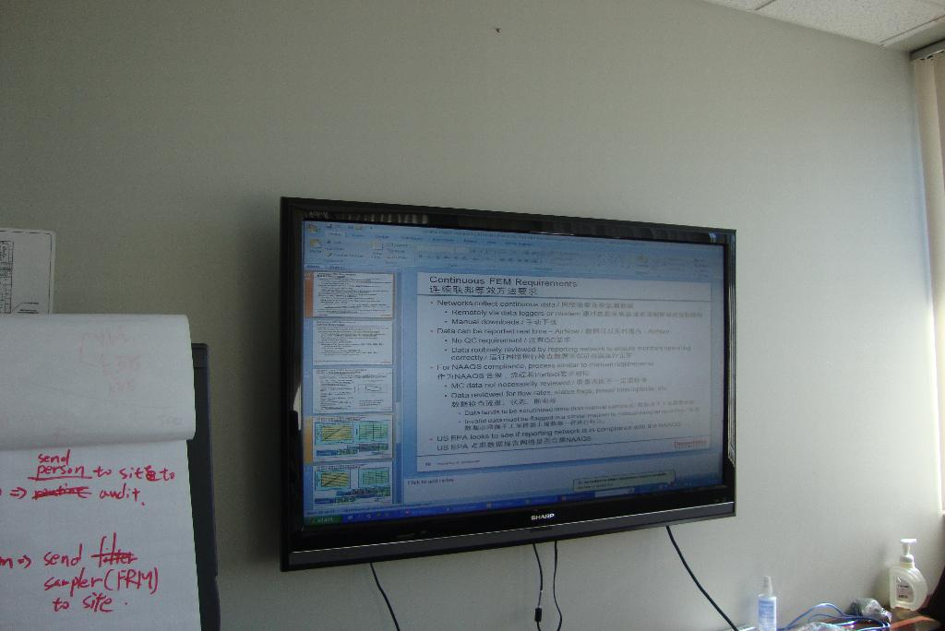
圖五、Thermo公司參訪研習PM_{2.5}自動監測儀器申請FEM認證之規劃
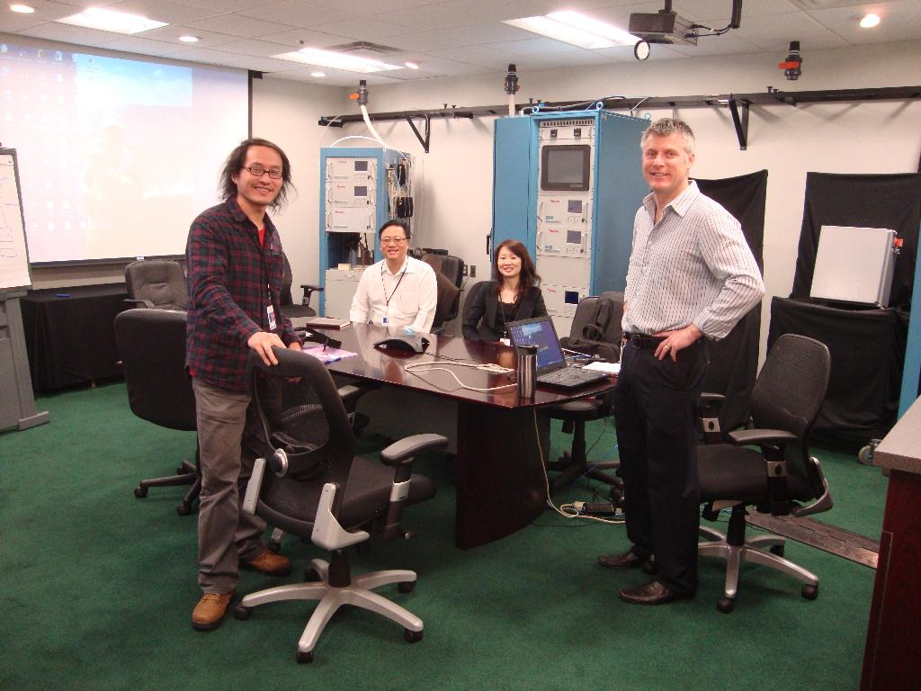
圖六、Thermo公司人員介紹各式PM_{2.5}自動監測儀器操作維護保養

- 建議
一、美國在擬定PM_{2.5}質量濃度手動採樣與自動監測儀器比對規範時，主要思考策略為需能解析對人口集中區域與健康風險上之衝擊，以及未來檢測/監測數據之使用。參考美國立法原理及策略，未來我國PM_{2.5}質量濃度手動採樣與自動監測儀器比對規範時，建議規劃之比對測試地點至少需含括：（一）人口密集之都會區（二）工業區下風處（三）直接受到長程傳輸污染物衝擊之沿岸區。而選擇之測試季節或時間應選擇相對濕度及氣溫最高，或可評估最極端氣候狀態因子。另外，該測試地點、試季節過程所獲得之PM_{2.5}質量濃度數據應能含括大範圍之質量濃度分佈。
二、在PM_{2.5}質量濃度檢測/監測數據之使用上，目前美國環保署僅允許用於空氣品質預報之數據（如AQI或Air Now）可依據PM_{2.5}手動採樣與自動監測儀器比對所得之迴歸方程式修正，但用於評估法規符合度之FRM檢測數據或FEM監測數據並不允許修正，需提報原始監測數據，如此區分方式亦可作為國內PM_{2.5}監測數據未來應用上之參考。

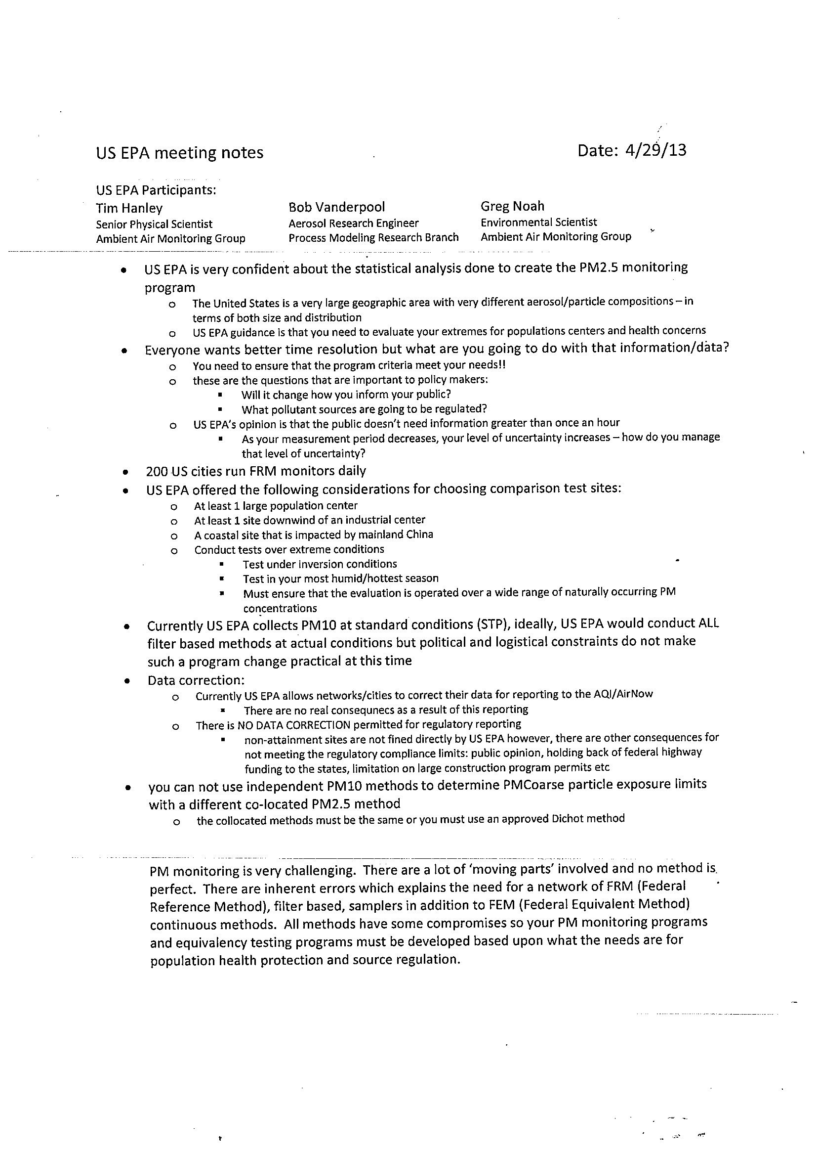
附件一
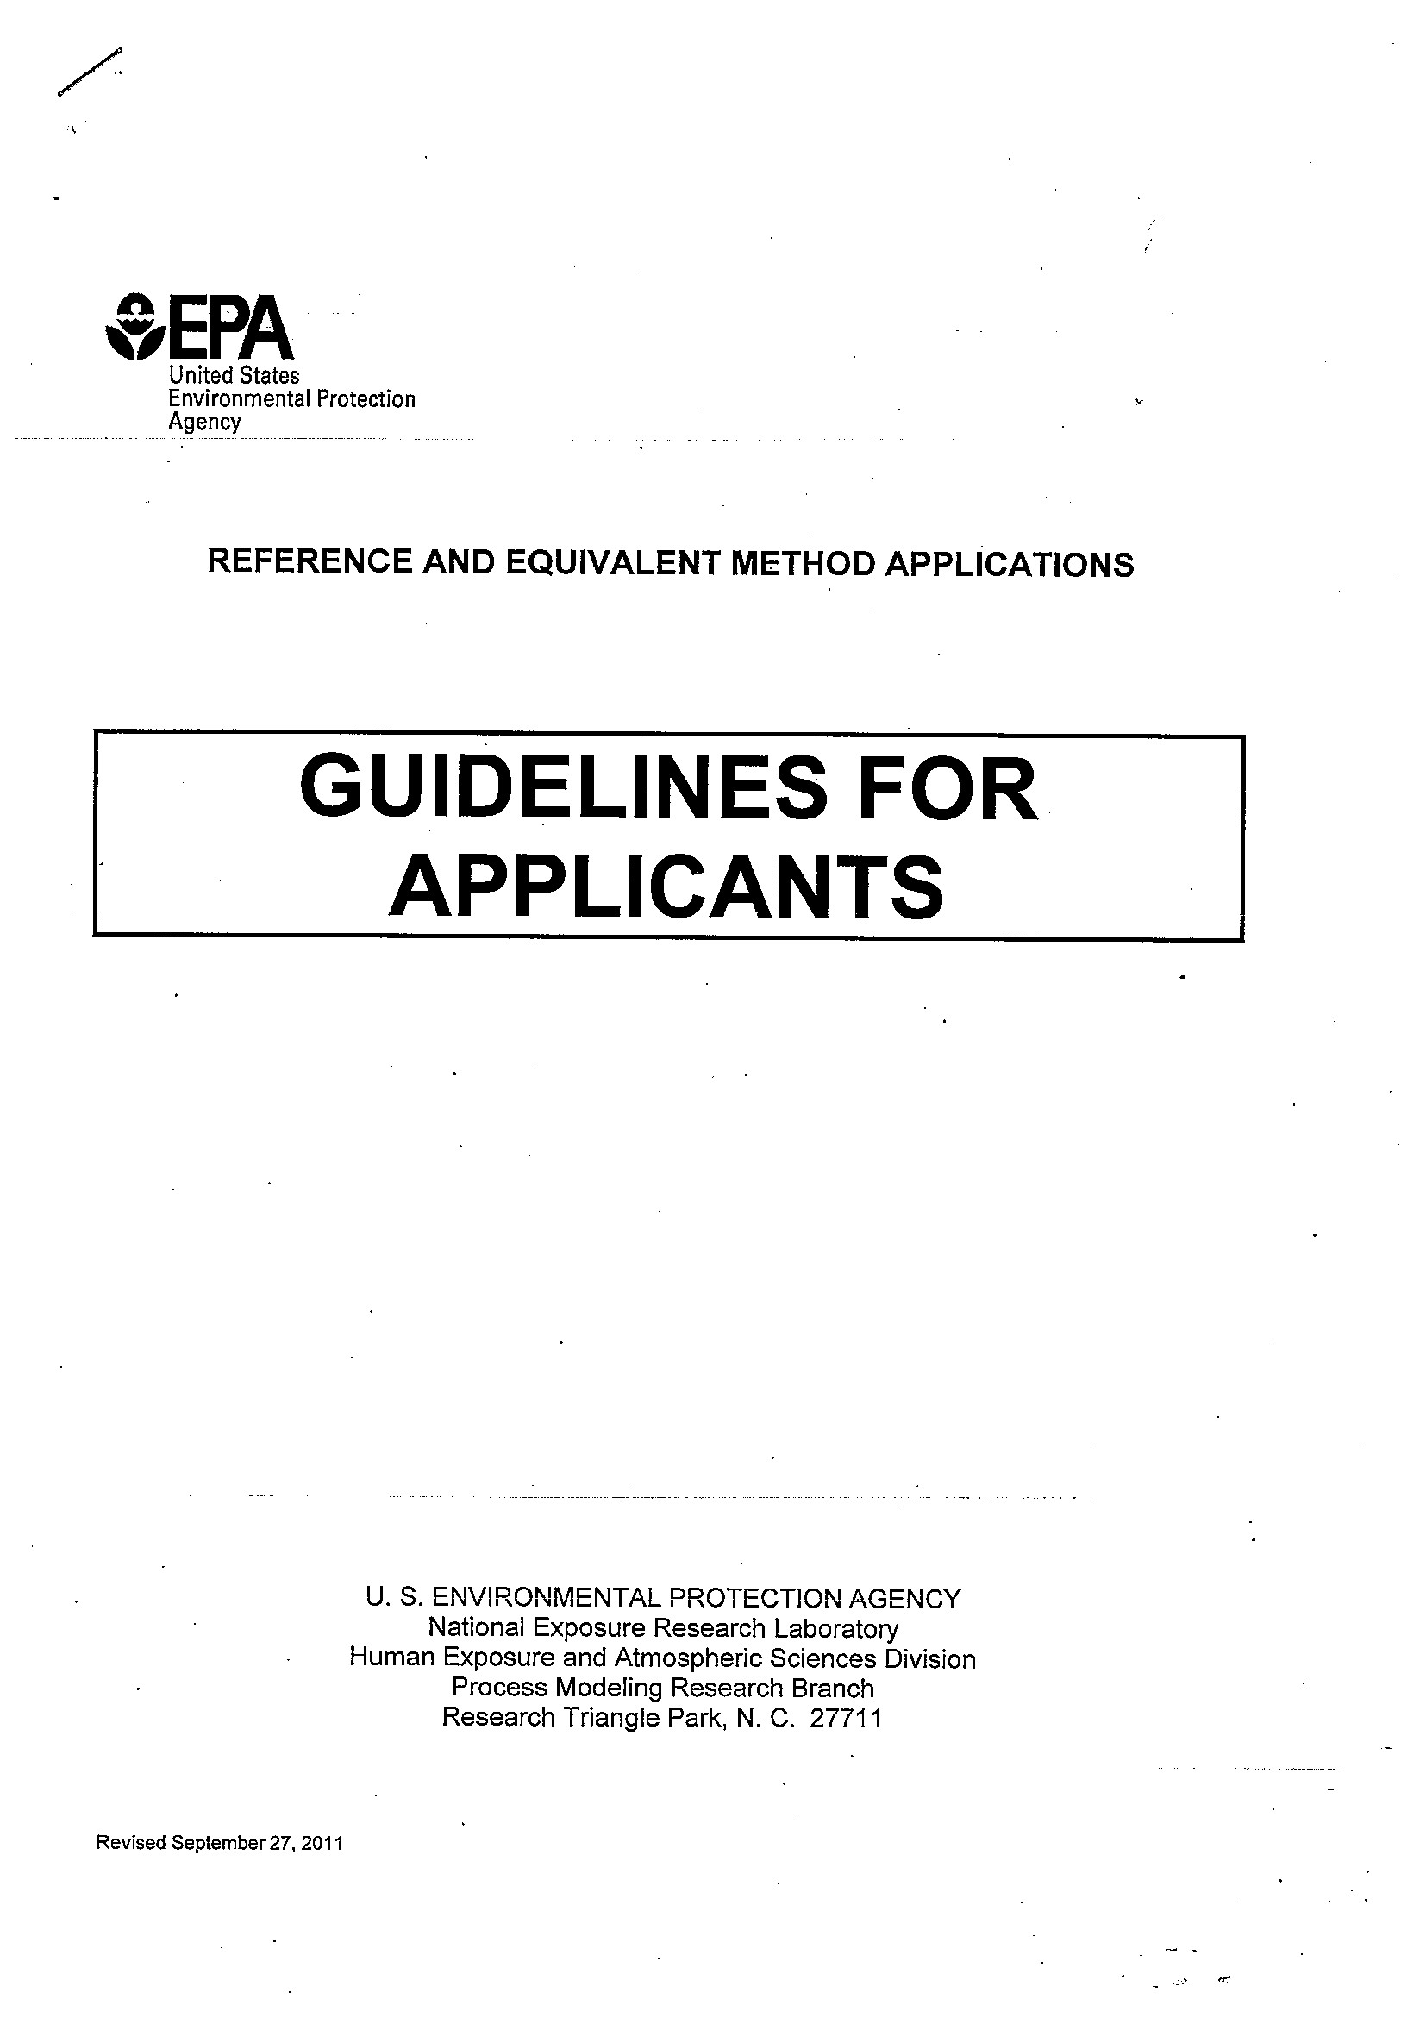

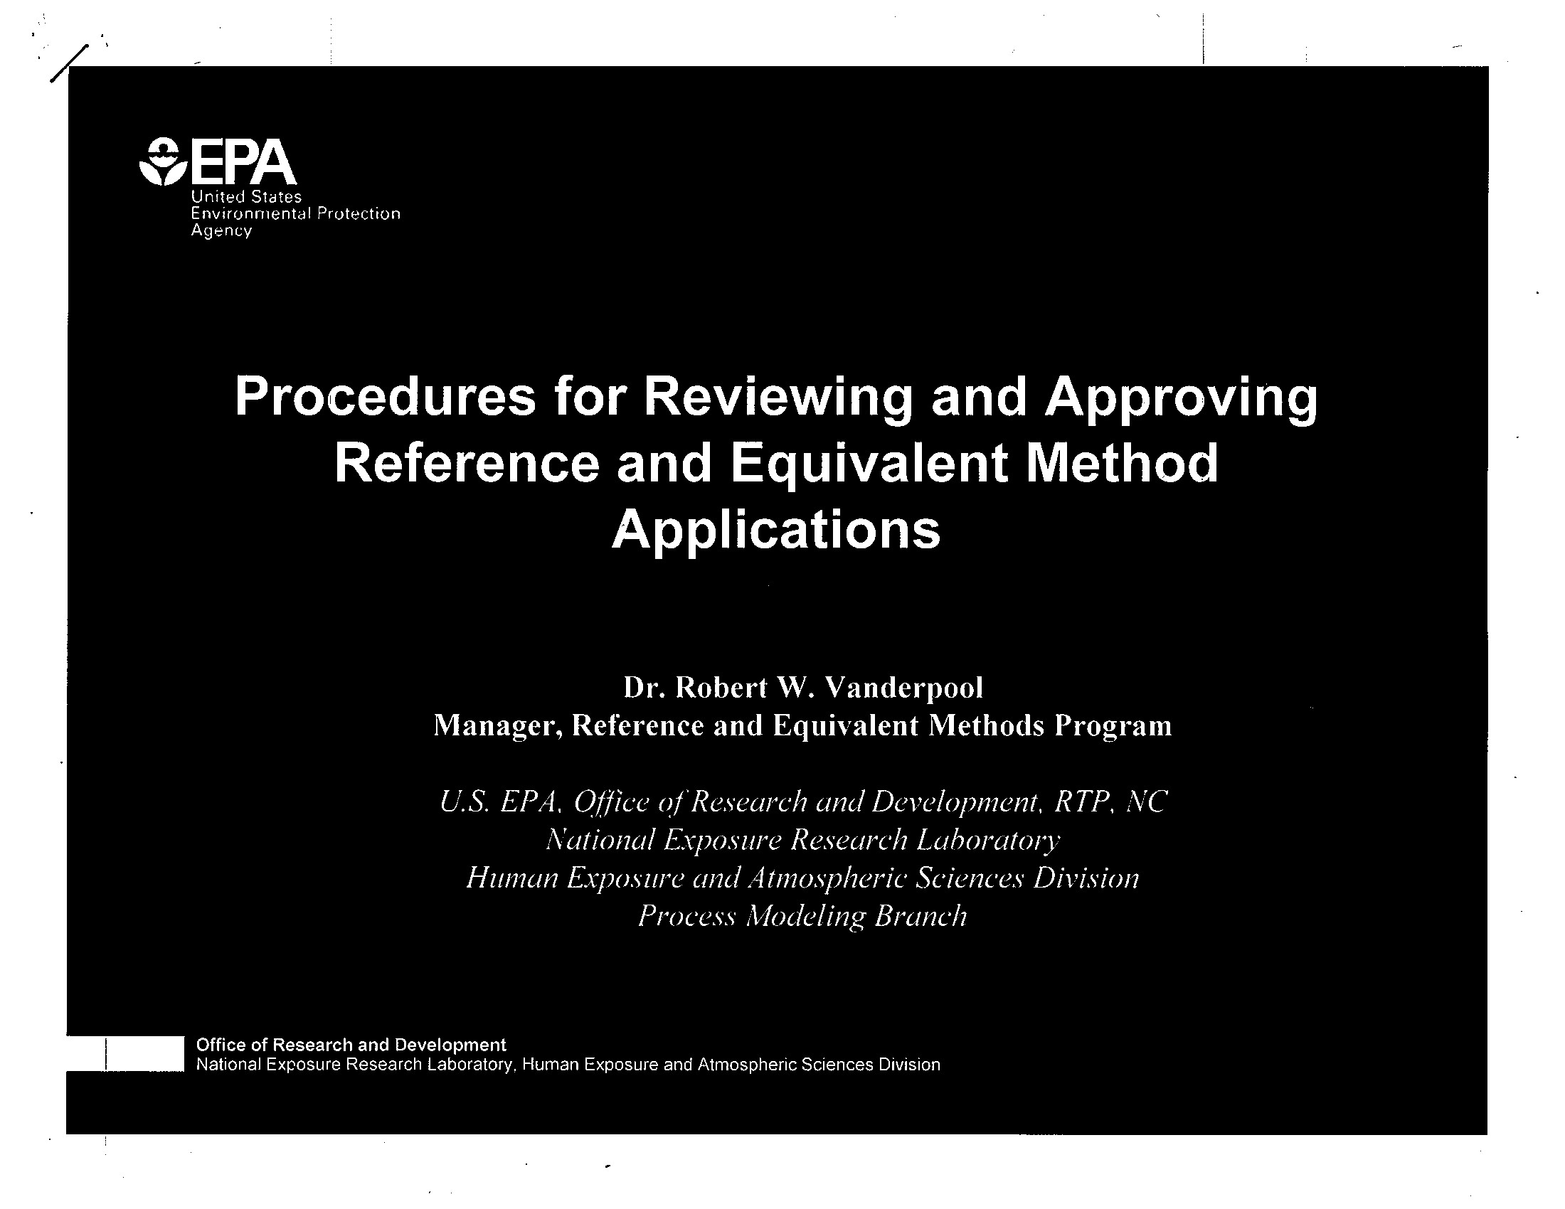

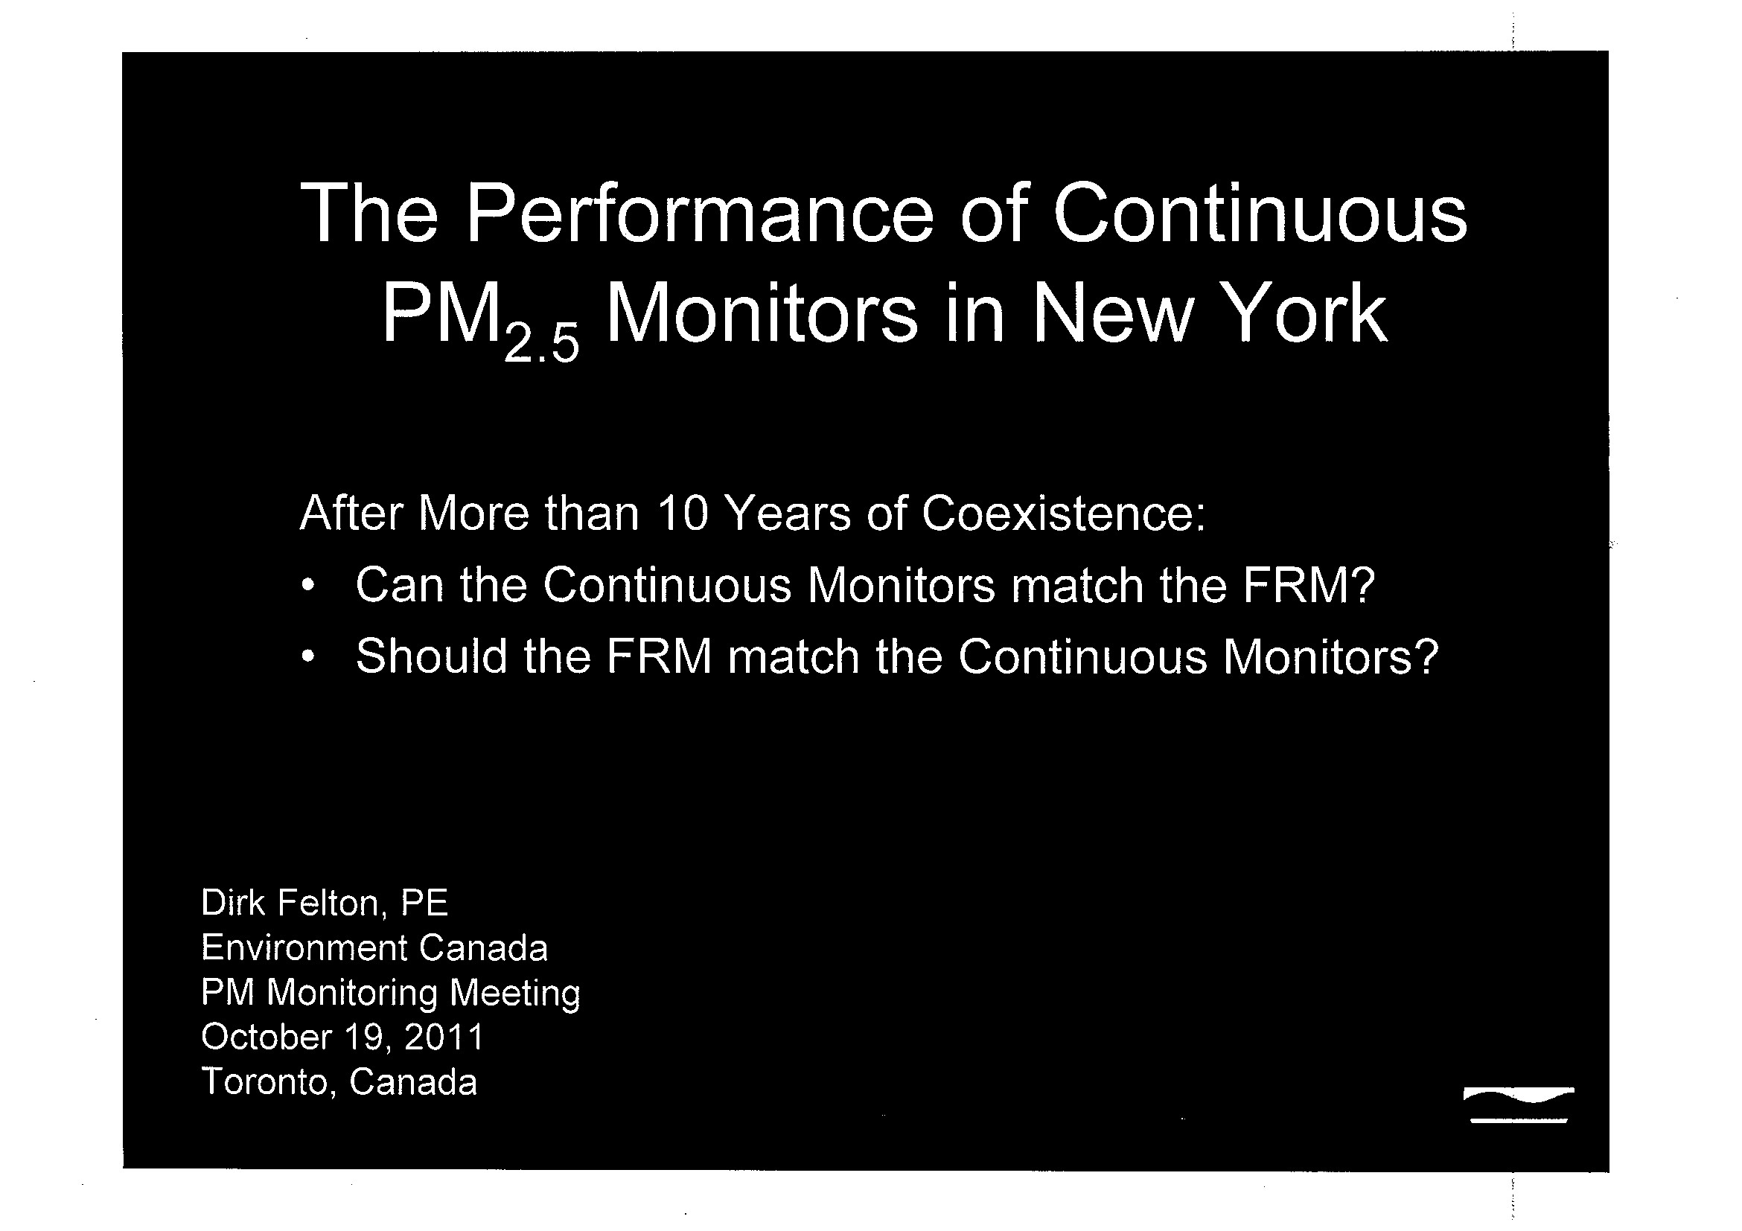
附件二

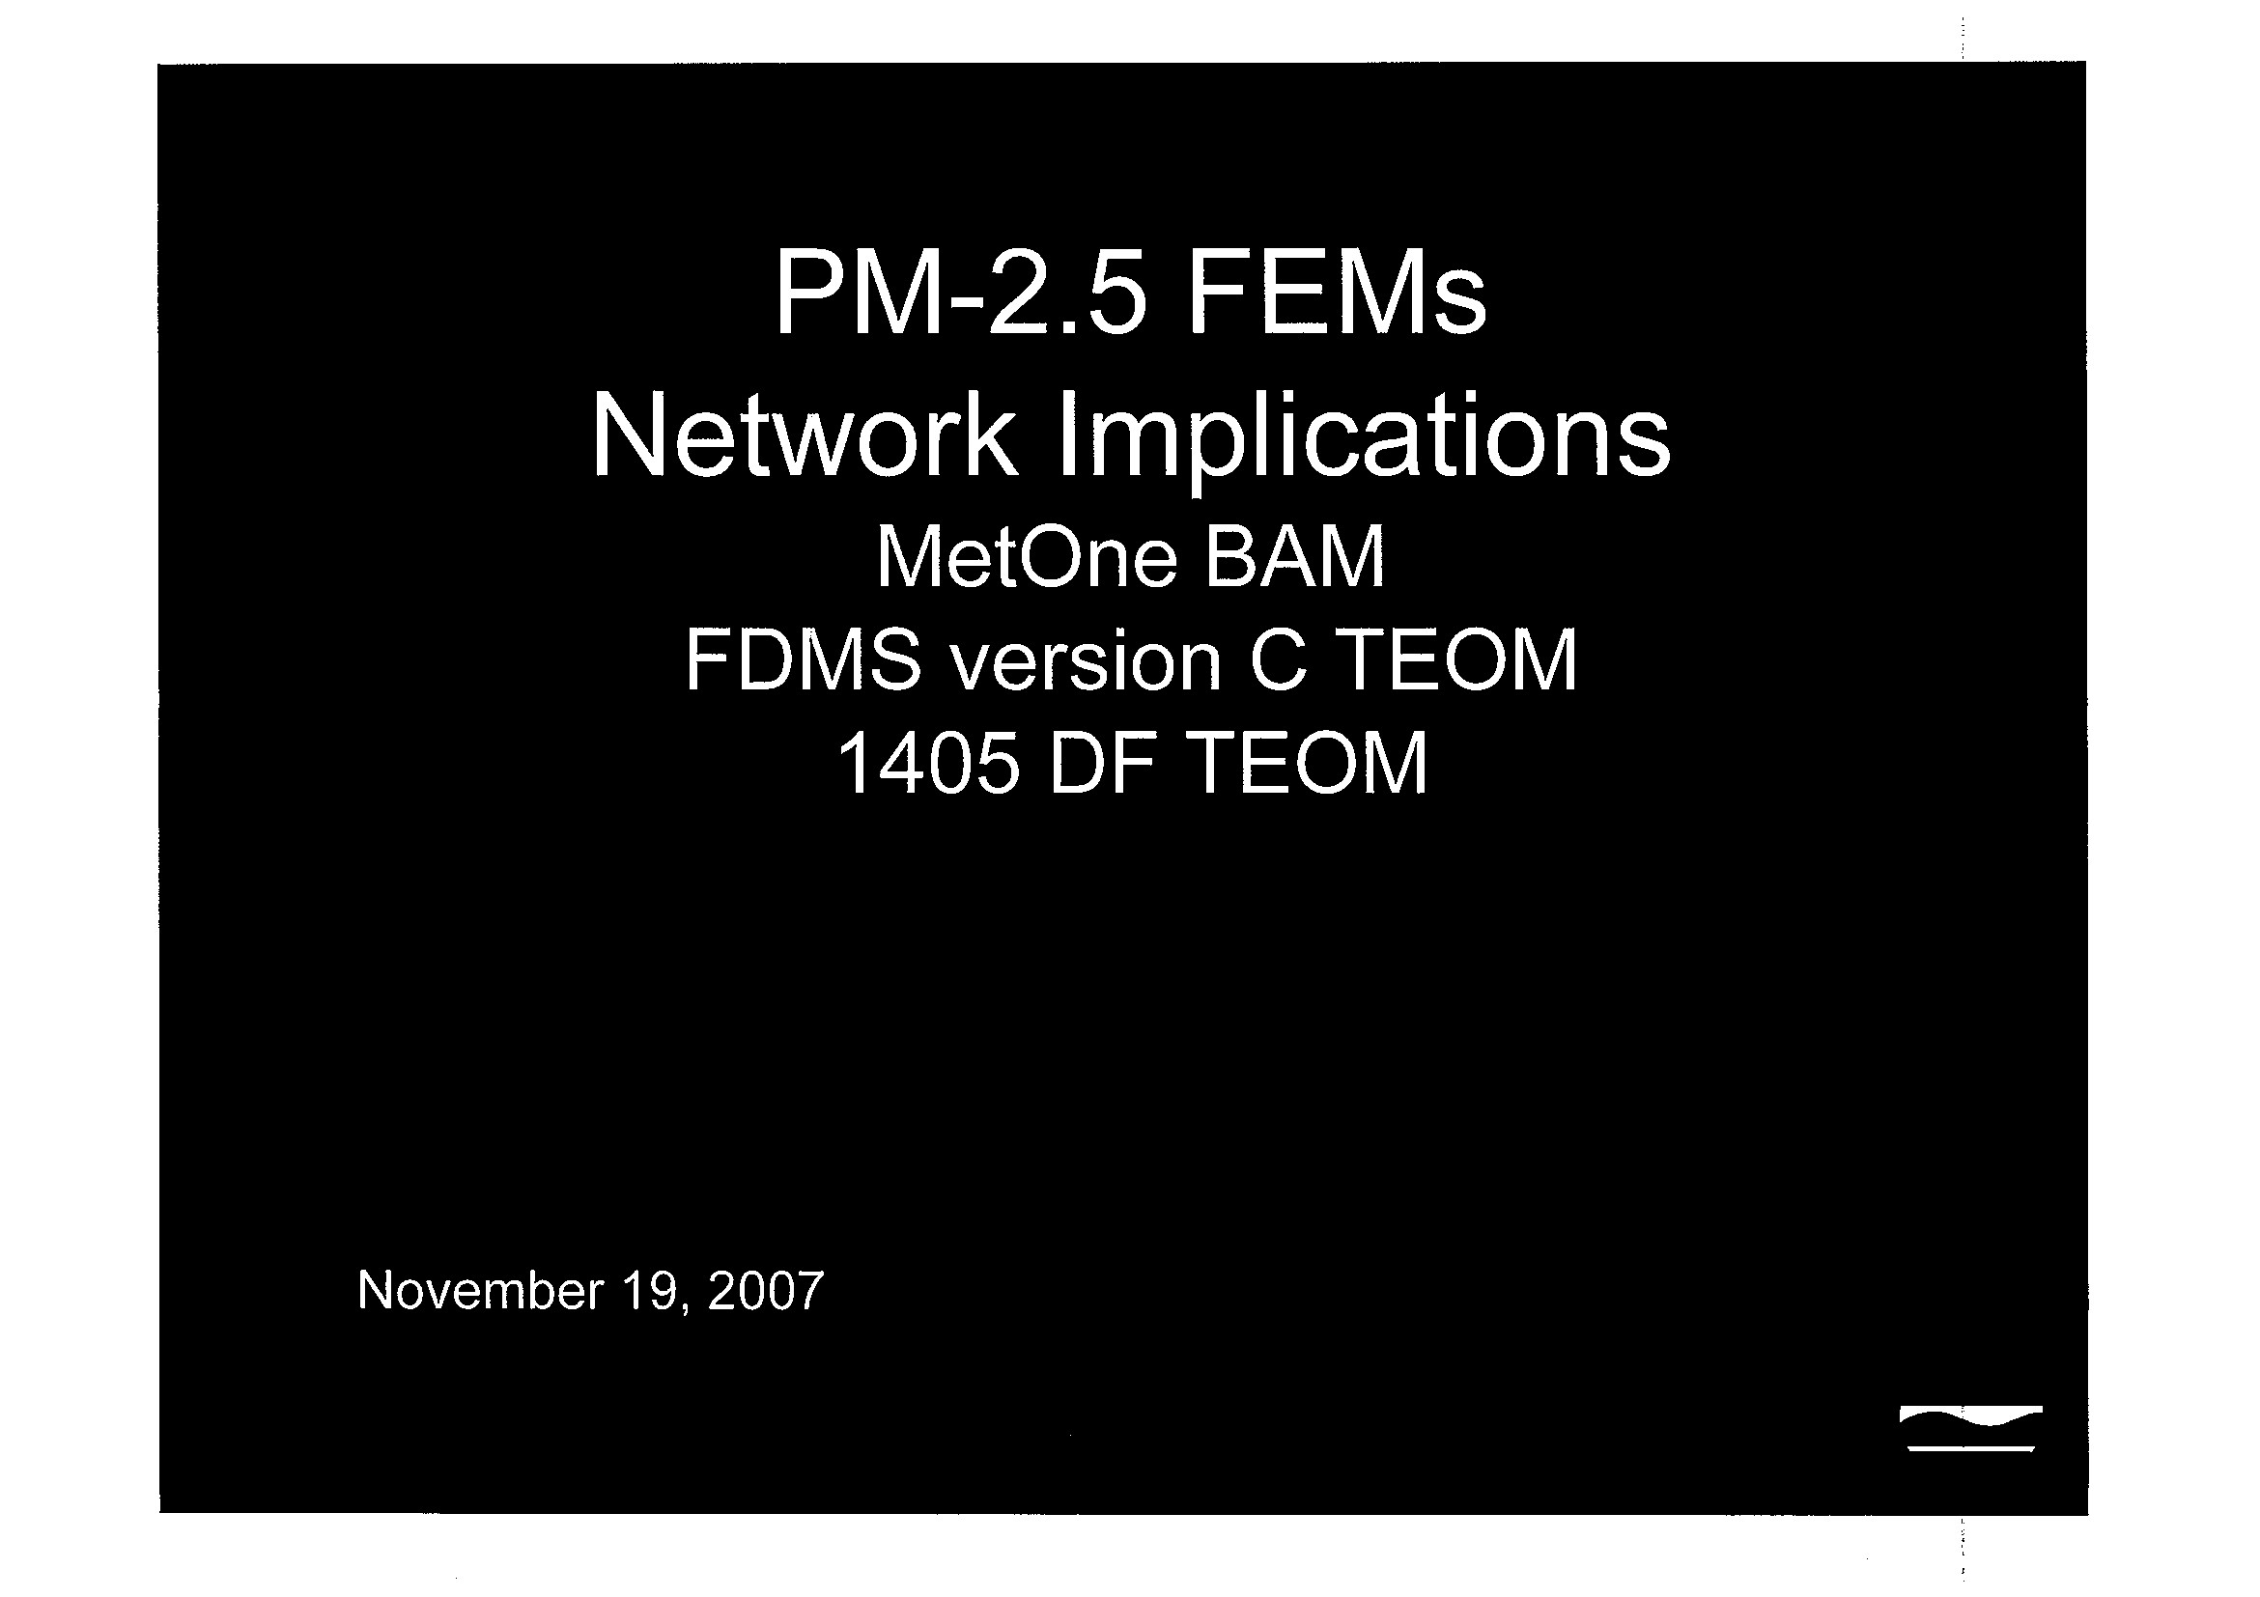

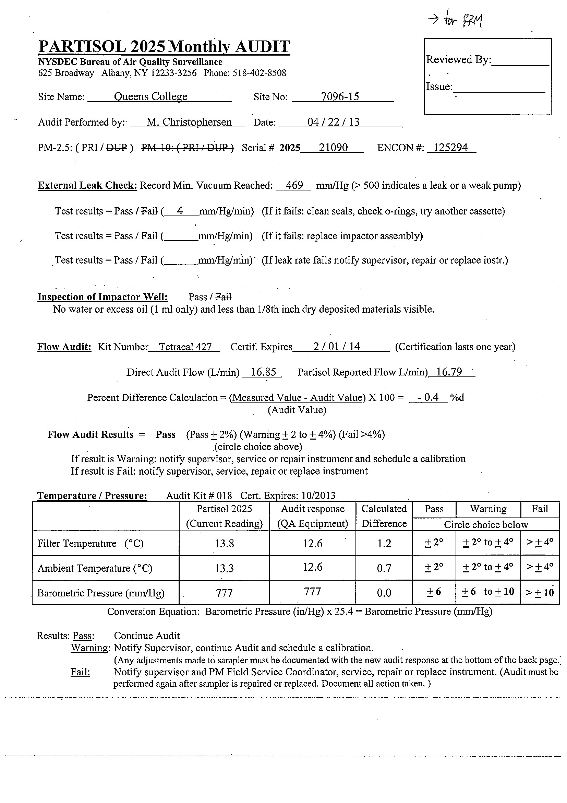

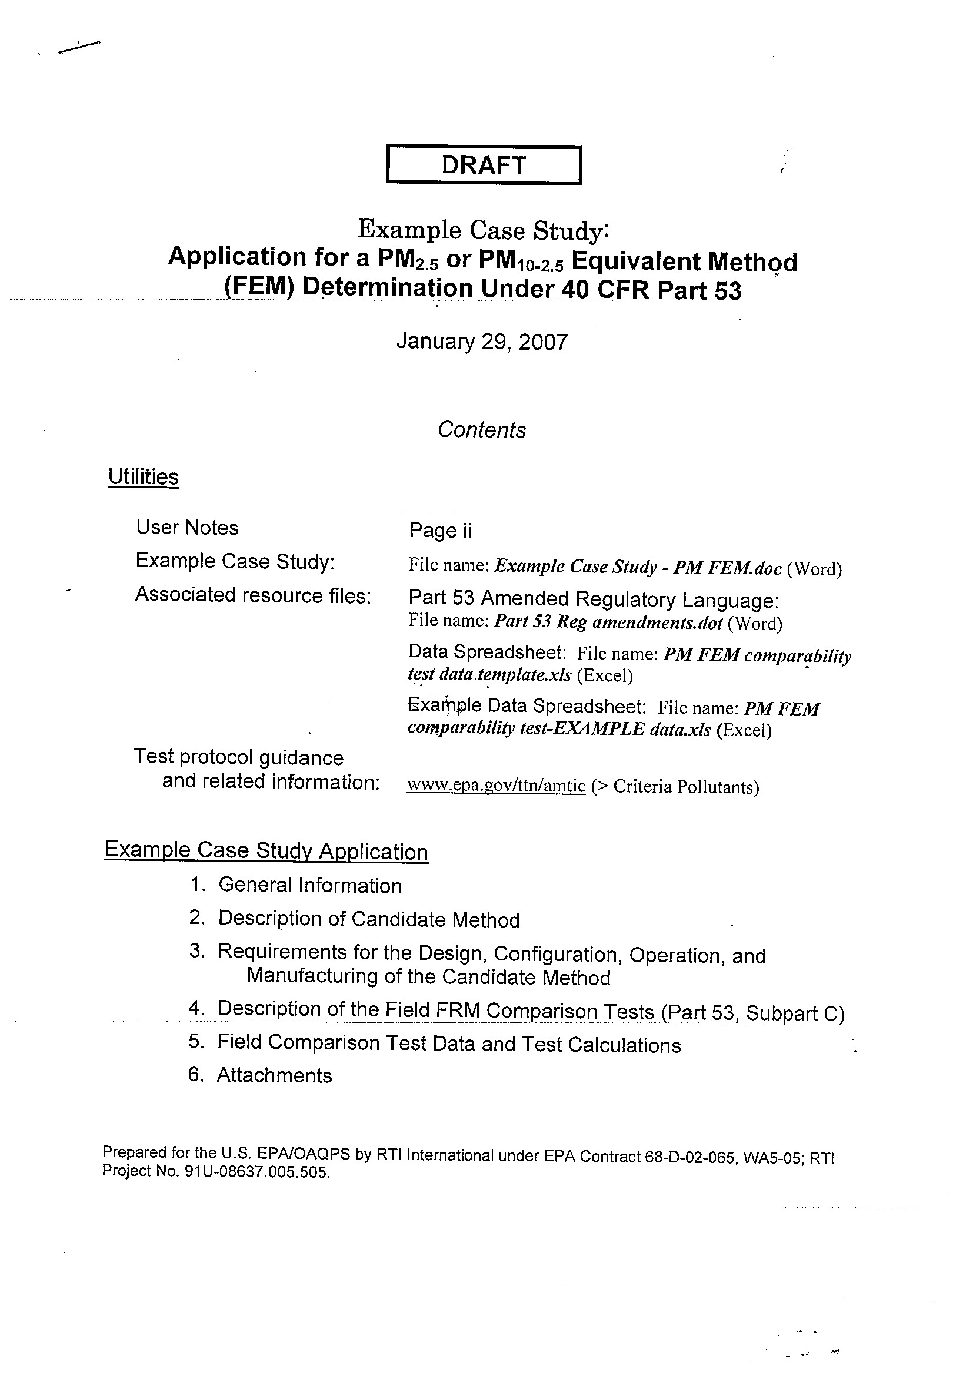
附件三

